Shrnutí základních údajů o výzkumu a vývoji za rok 2021
Výdaje na výzkum a vývoj (VaV) dosáhly v roce 2021 rekordní hodnoty, ve srovnání s rokem 2020 došlo k jejich téměř osmiprocentnímu meziročnímu nárůstu. Celkem se v roce 2021 na území České republiky vynaložilo na VaV 121,6 mld. Kč. Od roku 2010 se na tuto činnost v našem státě vynaložil více než jeden bilion korun. Rekordní byl v roce 2021 i podíl výdajů na VaV na HDP. Česko se v tomto ukazateli několik let pohybovalo nad úrovní 1,9 %, v roce 2021 bylo poprvé dosaženo hranice 2 %. Hrubý domácí produkt Česka sice meziročně vzrostl o 7 %, ale výdaje na VaV rostly ještě vyšším tempem.
Graf 1. Výzkum a vývoj v Česku – základní ukazatele

Zdroj: ČSÚ; Roční zjišťování o výzkumu a vývoji VTR 5-01
Výzkumnou nebo vývojovou činnost provádělo v roce 2021 v Česku více než 3 100 subjektů. Téměř 90 % z těchto subjektů tvoří podniky, v roce 2021 jich bylo 2 802. Dlouhodobě okolo 170 subjektů nacházíme ve vládním sektoru, z toho 75 subjektů byly v roce 2021 veřejné výzkumné instituce. Ve vysokoškolském sektoru evidujeme přes 60 subjektů, především se jedná o 28 veřejných a státních vysokých škol s téměř dvěma sty výzkumnými pracovišti. V případě soukromých vysokých škol jsme v roce 2021 zaznamenali provádění VaV činnosti u 24 z nich. V souladu s mezinárodními standardy statistiky VaV vyčleňujeme samostatně jako čtvrtý sektor neziskových institucí, kterých v posledním sledovaném roce provádělo VaV činnost 99.
Nejvíce prostředků na VaV vynakládají podniky. Do roku 2015 tvořily podnikové zdroje přibližně polovinu celkových výdajů na VaV v Česku. V posledních letech však zaujímají okolo 60 % celkových výdajů na VaV, čímž jsme se přiblížili k podílu obvyklému ve většině států západní Evropy. Průměr EU byl v roce 2019 65% a ve třech státech (Belgie, Německo, Rakousko) dokonce podíl tohoto ukazatele překračoval 70 %. Podnikové zdroje jsou tvořeny především podnikovými investicemi do vlastní VaV činnosti. Ze 72,8 mld. Kč celkových podnikových zdrojů se jich 95 % spotřebovalo v podnikatelském sektoru.
Přibližně 40 % prostředků vynaložených v Česku na VaV je financováno z veřejných zdrojů. V roce 2021 tyto prostředky činily celkem 47,8 mld. Kč. Většinu z této částky tvořily veřejné domácí zdroje. Český stát v roce 2021 vynaložil na VaV celkem 39,4 mld. Kč, o 2 % (0,8 mld. Kč) více než v předchozím roce. Veřejné domácí zdroje jsou směřovány zvláště na podporu výzkumu ve veřejném sektoru. Účelová podpora výzkumu prováděného podniky se v posledních čtyřech letech pohybuje okolo 4,5 mld. Kč ročně, tzn. 12 % prostředků, které český stát vynakládá na VaV, směřuje na podporu podnikového výzkumu. Tento údaj odpovídá průměru EU. Pro srovnání 9 % veřejných domácích zdrojů putuje na podporu podniků v Německu, v Rakousku je to 10 %. Vyšší podíl vykazuje např. Nizozemsko (15 %) a Polsko (22 %). V tomto ukazateli se mezi státy EU vyskytují velké rozdíly. Výše veřejné podpory podnikového výzkumu se liší stát od státu bez ohledu na jejich geografické rozmístění a nelze tak jednoduše paušalizovat, že státy z určitého regionu podporují podnikový výzkum více ve srovnání s jinými státy.
Graf 2. Počet pracovišť, ve kterých se v Česku prováděl v roce 2021 výzkum a vývoj
a) podle počtu pracovníků ve VaV (FTE) b) podle výdajů na VaV (mil. Kč) c) podle sektorů provádění
Zdroj: ČSÚ; Roční zjišťování o výzkumu a vývoji VTR 5-01
Menší část z veřejné podpory připadá na veřejné zahraniční zdroje, které v Česku v roce 2021 činily 8, 4 mld. Kč (21 % celkových veřejných zdrojů). Veřejné zahraniční zdroje tvoří především prostředky EU (strukturální fondy, rámcové programy). V Česku se nejvíce prostředků EU čerpalo mezi lety 2012-2015 (celkem 51,3 mld. Kč), v rekordních letech 2014 a 2015 dokonce více než 13 mld. Kč ročně. V aktuálním programovém období se evropské dotace čerpají v nižší míře než v období předchozím, po pozvolném nástupu v letech 2016 a 2017 došlo k ustálení na přibližném ročním čerpání okolo 8 mld. Kč. Veřejné zahraniční zdroje byly v Česku v roce 2021 relativně rovnoměrně rozdělené do tří sektorů, na vysokoškolský připadalo 45 %, na podnikatelský 30 % a na vládní 24 % prostředků. V Česku tvoří zdroje z EU okolo 7 % celkových výdajů na VaV, což je vysoko nad evropským průměrem, který byl v roce 2019 2,5 %. Dlouhodobě nejvyšší podíl v tomto ukazateli vykazují pobaltské státy Litva a Lotyšsko, kde více než 20 % výdajů vynaložených na VaV připadá na zdroje z EU. Pro srovnání v Německu je to méně než 2 %. V absolutním vyjádření ale nejvíce evropských dotací na VaV čerpá Německo, v roce 2019 to bylo 1,7 mld. Eur. V Litvě to bylo ve stejném roce 117 mil. Eur, v Lotyšsku 63 mil. Eur a v Česku rovných 300 mil. Eur.
Graf 3. Výdaje na výzkum a vývoj v Česku podle hlavních zdrojů financování
Zdroj: ČSÚ; Roční zjišťování o výzkumu a vývoji VTR 5-01
Z výdajových položek na VaV zaujímají největší podíl mzdy. V roce 2016 v Česku poprvé přesáhly polovinu výdajů na VaV a jejich podíl rostl i nadále. V roce 2021 se na mzdy ve VaV vynaložilo 69,5 mld. Kč, což tvořilo 57 % celkových výdajů na VaV. Oproti tomu investiční výdaje na VaV u nás dlouhodobě stagnují, poslední čtyři roky se jejich výše pohybuje okolo 11 mld. Kč ročně, v roce 2021 to znamenalo 9% podíl na celkových výdajích na VaV. Rekordních investic do VaV bylo dosaženo v letech 2012–2015 v souvislosti s výstavbou nových výzkumných center financovaných ze strukturálních fondů EU. Ve zmíněných letech tvořily investiční výdaje na VaV 20 % celkových výdajů na VaV. Průměr EU v podílu investičních výdajů na VaV v roce 2019 byl 9 %. Podíl v Německu odpovídal průměru EU (9 %). Přesto investiční výdaje na VaV v Německu byly více než dvakrát vyšší oproti celkový výdajům na VaV v Česku. V žádném státě EU nepřekročil v roce 2019 podíl investičních výdajů na VaV 20 %.
Graf 4. Výzkum a vývoj v Česku financovaný z veřejných domácích zdrojů podle sektorů (mld. Kč; %)

Zdroj: ČSÚ; Roční zjišťování o výzkumu a vývoji VTR 5-01
V roce 2021 činily celkové výdaje na VaV v Evropské Unii 328 mld. Eur. Výdaje na VaV celé EU jsou srovnatelné s Čínou, ale jsou přibližně poloviční oproti Spojeným státům. Třetina výdajů na VaV v EU připadá na Německo, v roce 2021 to bylo 113 mld. Eur. Přibližně poloviční částka (55 mld. Eur) byla vynaložena ve druhé Francie. S velkým odstupem je na třetím místě Itálie (27 mld. Eur). V Česku se v přepočtu na Eura vynaložilo na VaV 4,8 mld. Eur (1,4 % EU). V tomto absolutním vyjádření připadá na Česko třinácté místo z evropské sedmadvacítky. U našich sousedů byly výdaje následovné: Rakousko 13 mld. Eur, Polsko 8,3 mld. Eur a Slovensko 0,9 mld. Eur.
Graf 5. Výdaje na VaV v Česku podle druhu výdajů, zdrojů financování a sektorů provádění (%)
a) podle druhu výdajů b) podle zdrojů financování c) podle sektorů provádění

Zdroj: ČSÚ; Roční zjišťování o výzkumu a vývoji VTR 5-01
Již jsme zmínili, že Česko v roce 2021 dosáhlo hranice 2 % výdajů na VaV na HDP. Přesto Česko v tomto ukazateli zaostává za průměrem EU, který byl 2,26 %. Česko se v pomyslném žebříčku států EU umístilo na desátém místě, o jedno místo za Slovinskem (2,14 % HDP). Ve čtyřech státech EU se vynaložila na VaV dokonce více než 3 % HDP, a to ve Švédsku (3,36 %), Belgii (3,22 %), Rakousku (3,19 %) a Německu (3,13 %). V sousedním Polsku to bylo 1,44 % a na Slovensku 0,93 %. Slovensko patří mezi šest států EU, kde se v roce 2021 vynaložilo na VaV méně než 1 % HDP. Světovým lídrem je Izrael, kde se na VaV vynakládá více než 5 % HDP (5,44 % v roce 2020), za nímž následuje Jižní Korea (4,81 % v roce 2020).
Výzkum a vývoj v Česku se v největší míře provádí ve třech krajích, a to v Praze, v Jihomoravském a Středočeském kraji. Dohromady tyto tři kraje měly v roce 2021 49% podíl pracovišť, 66% podíl pracovníků a dokonce 69% podíl výdajů na VaV na našem území. Jednoznačným lídrem je dlouhodobě Praha, v níž se nachází nejvíce vysokých škol, ústavů Akademie věd i podniků provádějících VaV činnost. V roce 2021 se v Praze na VaV vynaložilo 47,4 mld. Kč. S velkým odstupem následoval Jihomoravský kraj, kde se výzkum výrazně koncentruje do krajského sídla Brna. V Jihomoravském kraji se na VaV v roce 2021 vynaložilo celkem 21,4 mld. Kč, z toho 93 % připadalo na okres Brno-město. V třetím kraji v pořadí, Středočeském, bylo v roce 2021 vynaloženo na VaV 15,7 mld. Kč. Ve Středočeském kraji má výrazné zastoupení podnikový výzkum. Z jednotlivých okresů připadal největší podíl na výdajích na VaV Středočeského kraje na Mladou Boleslav (47 %), za níž následovaly okresy Praha-východ (20 %) a Praha-západ (17 %).
Kartogram 1. Výdaje na výzkum a vývoj podle krajů v roce 2021 (mil. Kč; % HDP)
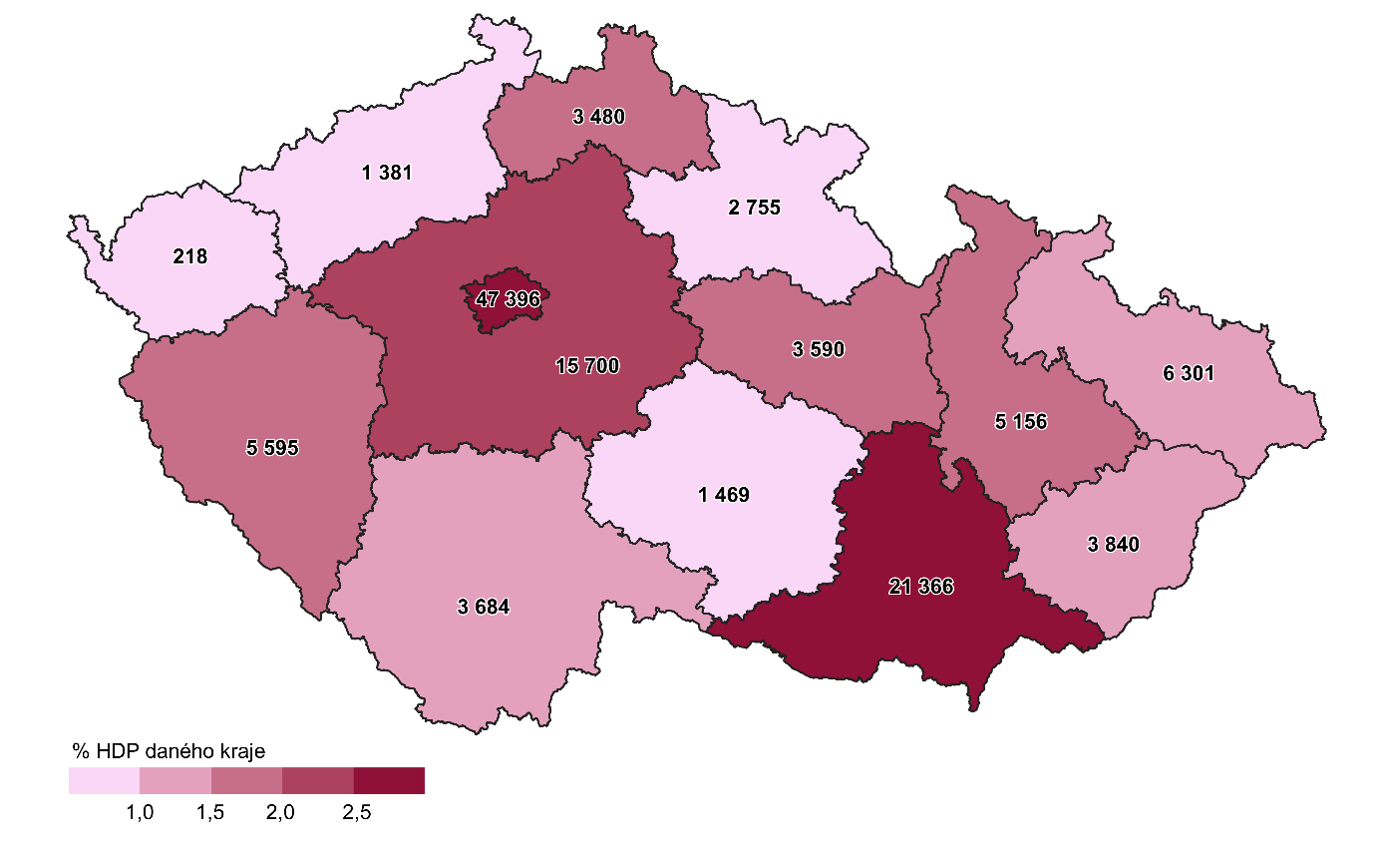
Zdroj: ČSÚ; Roční zjišťování o výzkumu a vývoji VTR 5-01
V ukazateli podílu výdajů na VaV na krajském HDP opět vyčnívají tři výše zmiňované regiony, které jako jediné z Česka překonávají hranici 2 %. Ve vedoucím Jihomoravské kraji se dokonce jako jediném regionu Česka vynakládají na VaV více než 3 % tamního HDP, v roce 2021 to bylo 3,18 %. Na druhé příčce byla Praha s 2,83 % a na třetím Středočeský kraj s 2,28 %. Více než 1,5 % HDP se vydalo na VaV v Plzeňském, Libereckém, Olomouckém a Pardubickém kraji. Naopak ve čtyřech krajích byl tento podíl nižší než 1 %, a to v Královéhradeckém kraji, Kraji Vysočina, Ústeckém kraji a Karlovarském kraji.
V roce 2021 pracovalo v Česku ve výzkumu a vývoji 121,6 tis. osob. V ukazateli osob přepočtených na plný roční úvazek ve VaV to bylo 84, 7 tis. osob (FTE). V Česku tak ve VaV pracuje srovnatelný počet osob jako v sousedním Rakousku, kde to v roce 2021 bylo celkem 87 tis. přepočtených osob (FTE). V celé Evropské Unii pracovalo ve VaV více než 3,1 mil. osob (FTE). Téměř čtvrtina z těchto pracovníků (750 tis. osob) byla zaměstnána v Německu. S odstupem na druhém místě za Německem následovala Francie, kde se v roce 2021 přehoupl počet pracovníků ve VaV přes půl milionu osob. V sousedním Polsku pracuje ve VaV přibližně dvojnásobek osob oproti Česku (185 tis. osob v roce 2021), zatímco na Slovensku je to skoro čtyřikrát méně (22 tis. osob).
Graf 6. Podíl celkových výdajů na VaV (GERD) v zemích EU 27 na HDP v roce 2021 (%)
Zdroj: Eurostat
Česko má dlouhodobě nízké zastoupení žen ve VaV ve srovnání s ostatními státy EU. Česko s 29% podílem žen patří mezi 5 států EU, kde je podíl žen ve VaV nižší než 30 %. Do této skupiny států patří také naši sousedé z Německa a Rakouska. V devíti státech EU je zastoupení žen mezi pracovníky ve VaV vyšší než 40 %, v případě Lotyšska dokonce více než 50 %. V ukazateli podílu pracovníků VaV (FTE) na celkové populaci se Česko řadí mezi nadprůměrné státy EU. Průměr EU v roce 2021 činil 7 osob ve VaV (FTE) na 1 000 obyvatel. V Česku pracovalo ve VaV 8,1 osob na 1 000 obyvatel, což znamená desáté místo v EU. Čtyři státy v tomto ukazateli překonávají hranici 10 pracovníků ve VaV na 1 000 obyvatel. Ve Švédsku je to jako jediném státu EU dokonce více než 11 pracovníků ve VaV na 1 000 obyvatel.
Graf 7. Pracovníci ve VaV v Česku (FTE)* podle pohlaví, sektorů provádění a vědních oblastí (%)
a) podle pohlaví b) podle sektorů provádění c) podle vědních oblastí

Zdroj: ČSÚ; Roční zjišťování o výzkumu a vývoji VTR 5-01
Výzkum a vývoj v podnikatelském sektoru
V podnicích bylo v roce 2021 na VaV vynaloženo celkem 76,6 mld. Kč. Oproti předchozímu roku došlo k výraznému 11% meziročnímu nárůstu. Obdobně jako ve většině států EU, i v Česku jsou podniky nejdůležitějším sektorem provádění VaV. Význam podnikového výzkumu u nás přitom stále narůstá. Podíl podnikatelského sektoru na celkových výdajích na VaV byl v roce 2021 již 63 %. Česko je i přes zmíněný nárůst významu podnikového výzkumu stále pod průměrem EU. Na celkových výdajích na VaV EU zaujímají podniky 66% podíl. Ve čtyřech státech EU je podíl podniků vyšší než 70 %. V sousedním Německu byl podíl podniků 67 % a v Rakousku dokonce 70 %. Shodný podíl podnikatelského sektoru (63 %) jako v Česku, byl v roce 2021 v Polsku. Nižší (56 %) je tento podíl na Slovensku.
Graf 8. Výzkum a vývoj v podnikatelském sektoru v Česku – základní ukazatele

Zdroj: ČSÚ; Roční zjišťování o výzkumu a vývoji VTR 5-01
Výše výdajů na VaV v podnikatelském sektoru přesahuje od roku 2013 v Česku 1 % HDP. V roce 2020 byla poprvé překročena hranice 1,2 % HDP. V roce 2021 byl tento podíl rekordních 1,25 %. Stále však zaostáváme za průměrem EU, který se pohybuje okolo 1,5 % HDP. V pěti státech EU, včetně Německa a Rakouska, byl podíl výdajů na VaV v podnikatelském sektoru vyšší než 2 % HDP.
Podnikový výzkum v Česku je financován především z vlastních zdrojů podniků. Podnikové zdroje se v roce 2021 podílely na financování podnikové výzkumu z 91 %. Druhým nejdůležitějším zdrojem financování VaV v podnicích jsou veřejné domácí zdroje. Poslední čtyři roky podporuje český stát podnikový výzkum každoročně částkou okolo 4,5 mld. Kč. V roce 2021 to znamenalo 6% podíl na celkových výdajích podnikatelského sektoru. Veřejnou domácí podporu čerpalo v roce 2021 přibližně 1 000 podniků, z toho 863 bylo soukromých domácích podniků. Čtyřicet procent ze soukromých domácích podniků provádějících v roce 2021 na území Česka VaV čerpalo veřejnou domácí podporu. V případě zahraničních podniků, jich tuto formu podpory čerpalo pouze 20 % z nich. I v celkových vynaložených částkách je patrné, že veřejná domácí podpora směřovala především na VaV v soukromých domácích podnicích. Ty si z pomyslného koláče ukrojily ¾. V rámci soukromých domácích podniků byly nejvíce podpořeny malé a střední podniky. Ty v roce 2021 čerpaly 2,8 mld. Kč, 61 % celkové veřejné domácí podpory. Oproti tomu zahraniční podniky čerpaly domácí podporu ve výši 0,5 mld. Kč, z níž téměř 0,3 mld. Kč připadalo na velké podniky.
Na financování podnikového výzkumu se podílí nezanedbatelnou částkou i veřejné zahraniční zdroje. Především se jedná o dotace Evropské Unie. V roce 2021 čerpaly podniky podporu z veřejných zahraničních zdrojů ve výši 2,5 mld. Kč, což tvořilo 3 % výdajů na VaV podnikatelského sektoru. Podporu z veřejných zdrojů využily taktéž především domácí podniky. Z přibližně 500 podniků, které tuto formu podpory využily, bylo témě 90 % soukromých domácích podniků. Tyto podniky čerpaly v roce 2021 celkem 2,1 mld. Kč.
Graf 9. Podniky provádějící v Česku výzkum a vývoj v roce 2021
a) podle výše výdajů na VaV (mil. Kč) b) podle vlastnictví podniků c) podle odvětvových sekcí CZ-NACE

Zdroj: ČSÚ; Roční zjišťování o výzkumu a vývoji VTR 5-01
Výzkum a vývoj provádělo v roce 2021 v Česku 2 802 podniků. Z tohoto počtu bylo 2 149 soukromých domácích podniků (77 % podniků provádějících VaV), 596 soukromých podniků pod zahraniční kontrolou (21 %) a 57 veřejných podniků. Pokud jde však o celkové vynaložené prostředky na VaV činnost, jsou jednoznačně nejvýznamnějším typem podniků firmy pod zahraniční kontrolou. Jejich podíl na výdajích na VaV podniků přesahuje dlouhodobě více než 60 %, v roce 2021 to bylo 63 %. Celkové výdaje na VaV zahraničních podniků byly v roce 2021 48, 1 mld. Kč. Výše prostředků vynakládá v těchto podnicích na VaV se od roku 2010 zvýšila více než trojnásobně. V roce 2010 vynaložily soukromé zahraniční podniky na VaV celkem 15 mld. Kč což tvořilo 28 % celkových výdajů na VaV, roce 2021 tyto podniky zaujímaly již 39% podíl na celkových výdajích na VaV v Česku.
Graf 10. Výdaje na výzkum a vývoj v podnicích v Česku podle jejich vlastnictví (mld. Kč; %)

Zdroj: ČSÚ; Roční zjišťování o výzkumu a vývoji VTR 5-01

Počet soukromých domácích podniků provádějících VaV je sice více než trojnásobný oproti zahraničním podnikům, ale jejich výdaje na VaV jsou výrazně nižší. V roce 2021 to bylo celkem 26,1 mld. Kč. Jednalo se o poměrně výrazný meziroční nárůst o 3 mld. Kč. Soukromé domácí podniky měly ve zmíněném roce 34% podíl na výdajích na VaV podnikatelského sektoru.
Graf 11. Výdaje na VaV v podnicích v Česku podle druhu výdajů a zdrojů financování (%)
a) podle druhu výdajů b) podle zdrojů financování

Zdroj: ČSÚ; Roční zjišťování o výzkumu a vývoji VTR 5-01
Většina podniků vynakládá na VaV nízké částky. Více než 70 % podniků vynaložilo v roce 2021 na VaV méně než 10 mil. Kč. V případě 18 % podniků to bylo dokonce méně než 1 mil. Kč. Mezi 50 až 100 mil. Kč vynaložilo na VaV v roce 2021 celkem 73 podniků. Počet podniků, které vynakládá na VaV více než 100 mil. Kč ročně trvale narůstá. V roce 2021 se jednalo o 118 podniků. Tyto podniky sice tvořily jen 4 % podniků provádějících na území Česka VaV, ale celkově vynaložily na tuto činnost 52,3 mld. Kč, více než 2/3 celkových výdajů na VaV podnikatelského sektoru. Ze 118 podniků, které vynaložily na VaV v roce 2021 více než 100 mil. Kč jich 87 mělo zahraničního vlastníka. Nejvíce z těchto zahraničních podniků s vysokými výdaji na VaV má vrcholového vlastníka ve Spojených státech nebo v Německu. Celkem 31 podniků vynaložilo v roce 2021 na VaV více než 500 mil. Kč, 24 z nich mělo zahraničního vlastníka. Devět podniků pak ve stejném roce vynaložilo na VaV dokonce více než 1 mld. Kč.
Graf 12. Podnikový VaV financovaný v Česku z veřejných zdrojů* podle vlastnictví podniků

*Zahrnuje veřejné domácí zdroje a veřejné zdroje ze zahraničí včetně strukturálních fondů EU
Zdroj: ČSÚ; Roční zjišťování o výzkumu a vývoji VTR 5-01
Graf 13. Výdaje na VaV v podnicích v Česku podle převažující ekonomické činnosti (sekce CZ-NACE)

Zdroj: ČSÚ; Roční zjišťování o výzkumu a vývoji VTR 5-01
Obdobně jako ve všech sektorech provádění se i v podnicích nejvíce prostředků vynakládá na mzdy, přičemž jejich podíl trvale narůstá. V roce 2021 se v podnicích vydalo na mzdy ve VaV 45 mld. Kč, což tvořilo 59 % výdajů na VaV podniků. Investiční výdaje se naopak nenavyšují a pohybují se setrvale v obdobné výši. V roce 2021 se na investice v podnikovém výzkumu vynaložilo celkem 6,4 mld. Kč, což tvořilo 8 % podnikového výzkumu. Obdobná částka alokovaná na investice v roce 2012 tvořila tehdy 17 % výdajů na VaV podnikatelského sektoru.
Kartogram 2. Výdaje na výzkum a vývoj v podnicích podle okresů v roce 2021 (mil. Kč; % HDP)
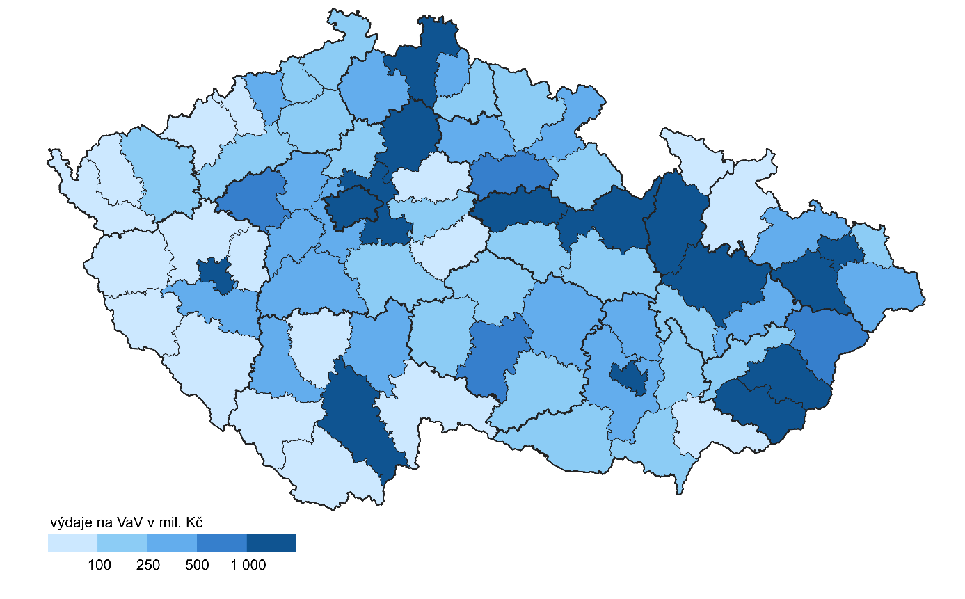
Zdroj: ČSÚ; Roční zjišťování o výzkumu a vývoji VTR 5-01

Více než polovina firem provádějících v Česku VaV spadá do průmyslových odvětví. Podíl výdajů na VaV firem ze zpracovatelského průmyslu na celkových výdajích podnikatelského sektoru však v průběhu času pomalu klesá. V roce 2021 připadala na průmyslové podniky polovina výdajů na VaV podnikatelského sektoru. Z hlediska výše výdajů na VaV je nejvýznamnějším průmyslovým odvětvím automobilový průmysl. Firmy z tohoto odvětví utratily v roce 2021 za VaV celkem 11,9 mld. Kč. Firmy z elektrotechnického průmyslu vynaložily v roce 2021 na VaV 5,9 mld. Kč, firmy ze strojírenského průmyslu 4,6 mld. Kč. Jednoznačně nejdynamičtěji rostou výdaje na VaV IT podniků. Výzkumnou činnost provádělo v roce 2021 více než 400 podniků s celkovými výdaji 19,2 mld. Kč. Pro srovnání v roce 2011 to bylo jen něco přes 200 podniků s výdaji na VaV 5 mld. Kč. Podíl výdajů na VaV v informačních technologií na všech podnicích tak za deset let vzrostl z 15 na 25 %. V roce 2021 Vynaložilo více než 500 mil. Kč celkem 31 podniků. Z 31 podniků, které v roce 2021 vynaložily na VaV více než 500 mil. Kč, bylo 14 průmyslových podniků, 10 IT podniků a 6 podniků z odvětví výzkum a vývoj (CZ-NACE 72).
Graf 14. Podíl výdajů na VaV v podnikatelském sektoru (BERD) v zemích EU 27 na HDP v roce 2021 (%)

Zdroj: Eurostat
Jako ve všech hlavních sektorech provádění i v případě podnikového výzkumu se nejvíce prostředků spotřebuje v Praze. V roce 2021 provádělo Praze VaV činnost 506 podniků, které na tuto činnost vynaložily celkem 23,7 mld. Kč. V druhém Jihomoravském kraji provádí VaV srovnatelný počet podniků jako v Praze. V roce 2021 to bylo 506 podniků, ale jejich celkové výdaje na VaV byly výrazně nižší než v Praze, a to 12,7 mld. Kč Třetím krajem v pořadí byl v roce 2021 Středočeský kraj, s 12,1 mld. Kč utracenými za VaV v roce 2021. Dohromady se v těchto třech krajích spotřebovalo 63 % výdajů na VaV podnikatelského sektoru. V žádném dalším kraji se v podnicích neutratilo na VaV více než 5 mld. Kč. V Praze polovina výdajů v podnicích připadá na podniky v odvětví informačních a komunikačních technologiích. Na průmyslové podniky v Praze připadá 20 % výdajů, nejméně ze všech krajů v Česku. V Jihomoravském kraji obdobně jako v Praze jsou nejdůležitějším odvětvím informační a komunikační služby, na které v roce 2021 připadalo 43 % výdajů. Ve všech krajích vyjma Prahy a Jihomoravského kraje nejvíce prostředků vynakládají průmyslové podniky. Ve Středočeském kraji připadá na průmyslové podniky 80 % výdajů na VaV.
V roce 2021 pracovalo v podnicích ve VaV celkem 63,5 tis. osob. V ukazateli přepočtených osob (FTE) se jednalo o 49 tis. osob, což tvořilo 58 % pracovníků VaV na území Česka. V celé Evropské unii je podíl pracovníků VaV v podnicích 60 %. V Belgii a Nizozemsku je tento podíl okolo 70 %, ve Švédsku činí dokonce 77 %. V Rakousku a Německu podíl podnikatelského sektoru na pracovnících VaV výrazně převyšuje 60 %. Na Slovensku je to naopak jen 37 %. Vůbec nejnižší zastoupení ze států EU je v Lotyšsku, v roce 2021 to bylo pouhých 26 %.
Graf 15. Pracovníci ve výzkumu a vývoji v podnicích v Česku podle jejich vlastnictví

Zdroj: ČSÚ; Roční zjišťování o výzkumu a vývoji VTR 5-01

Nad průměrem EU je Česko v ukazateli podílu pracovníků VaV (FTE) v podnicích na obyvatelstvu. V celé EU pracovalo v podnicích ve VaV téměř 1,9 mil. osob (FTE), které tvořily 0,42 % populace EU. V České republice v roce 2021 pracovalo ve VaV 49 tis. osob, které na její populaci zaujímaly 0,47% podíl. Více než 0,5 % populace pracuje ve VaV v osmi státech EU. Nejvyšší podíl zaznamenalo v roce 2021 Švédsko, kde to bylo 0,85 %. Za Švédskem následovala Belgie s Nizozemskem s více než 0,7 %. Více než 1 % populace pracuje v podnikovém výzkumu pouze v Izraeli.
Graf 16. Pracovníci ve výzkumu a vývoji (FTE)* v podnicích v Česku podle pohlaví, odvětví a krajů (%)
a) podle pohlaví b) podle odvětvových sekcí (CZ-NACE) c) podle krajů

*přepočtené osoby na plnou pracovní dobu věnovanou výzkumným a vývojovým činnostem (FTE)
Zdroj: ČSÚ; Roční zjišťování o výzkumu a vývoji VTR 5-01
V podnikovém výzkumu v Česku je velmi nízké zastoupení žen. Podíl žen je zde dlouhodobě nižší než 20 %, v roce 2021 to bylo 18 %. Nízké zastoupení žen je zapříčiněno především odvětvovou skladbou podniků provádějících u nás VaV. Výzkum se v Česku provádí v největší míře v průmyslu a v IT, které jsou doménou mužů. V průmyslových podnicích bylo zastoupení žen 15 %. V automobilovém průmyslu měly ženy zastoupení 13 %, ve strojírenství pouze 7 %. V IT podnicích pracovalo v roce 2021 ve VaV 1,7 tis. žen, které tvořily jen 14 % pracovníků VaV IT podniků. Obdobně nízké zastoupení žen v podnikovém výzkumu jako v Česku je také na Slovensku, v Rakousku a Německu. V několika státech EU (např. Španělsku, Řecku, Litvě a Lotyšsku) přesahuje podíl žen v podnikovém výzkumu 30 %.
Výzkum a vývoj prováděný ve vládním sektoru
Výdaje na VaV ve vládním sektoru v roce 2021 dosáhly 20,3 mld. Kč. Bylo to poprvé, kdy se v tomto sektoru utratilo za výzkumnou činnost více než 20 mld. Kč. Podíl vládního sektoru na celkových výdajích na VaV se v posledních pěti letech pohybuje kolem 17 %. Jedná se o podíl vysoko přesahující podíl EU, který byl v roce 2021 12 %. V Německu je podíl vládního sektoru (15 %) nižší než v Česku, avšak v absolutním vyjádření se v Německu ve vládním sektoru vynaložilo na VaV 17 mld. Eur. V Česku to pro srovnání bylo 0,8 mld. Eur.
Graf 17. Výzkum a vývoj ve vládním sektoru v Česku – základní ukazatele

Zdroj: ČSÚ; Roční zjišťování o výzkumu a vývoji VTR 5-01
V podílu výdajů na VaV ve vládním sektoru ve vztahu k HDP, patříme dlouhodobě mezi absolutní evropskou špičku. Dlouhodobě se ve vládním sektoru u nás vynakládá na VaV více než 0,3 % HDP, v roce 2021 to bylo 0,33 % HDP. Česko se s tímto podílem řadí hned na druhé místo za Německo, které má však výrazný náskok. V roce 2021 v Německu tento podíl činil 0,47 % HDP. Na třetím místě za Českem bylo Řecko s podílem 0,32 % HDP. V žádném dalším státě EU se v roce 2021 neutratilo za VaV ve vládním sektoru více než 0,3 % HDP.
Graf 18. Výdaje na VaV ve vládním sektoru v Česku podle druhu výdajů a zdrojů financování (%)
a) podle druhu výdajů b) podle zdrojů financování

Zdroj: ČSÚ; Roční zjišťování o výzkumu a vývoji VTR 5-01
Výzkum a vývoj ve vládním sektoru v Česku provádělo v roce 2021 171 subjektů. Nejvýznamnější institucí je bezesporu Akademie věd ČR se svými 53 vědeckými ústavy. Na pracovištích Akademie věd se v roce 2021 vynaložilo na VaV celkem 15, 1 mld. Kč. Akademie věd ČR tak zaujímá přibližně ¾ podíl na vládním sektoru. Na celkových výdajích na VaV v Česku se AV ČR podílela ze 12 %, přičemž tento podíl historicky poněkud klesá. Pro srovnání v roce 2011 měla AV ČR 15% podíl. Za uplynulých deset let se sice roční výdaje na VaV na AV ČR navýšily o 5,5 mld. Kč, tento nárůst je však pomalejší ve srovnání s nárůsty v podnicích i veřejných státních škol. Vyjma Akademie věd řadíme do vládního sektoru všechny ostatní veřejné výzkumné instituce. V roce 2021 jich na území Česka provádělo VaV 22 a na tuto činnost vynaložily celkem 1,7 mld. Kč (8 % vládního sektoru). Dalšími subjekty, které řadíme do vládního sektoru, jsou např. muzea, archivy, knihovny a zdravotnická zařízení kromě fakultních nemocnic.
Graf 19. Neinvestiční výdaje na VaV ve vládním sektoru v ČR podle převažující vědní oblasti

Zdroj: ČSÚ; Roční zjišťování o výzkumu a vývoji VTR 5-01
Výzkum ve vládním sektoru je financován především z veřejných domácích zdrojů. V roce 2021 Český stát podpořil výzkum tohoto sektoru celkem 15,9 mld. Kč, z toho 11,1 mld. Kč směřovalo do ústavů AV ČR. Před deseti lety byly veřejné domácí zdroje ve vládním sektoru 10,1 mld. Kč. Podíl veřejných domácích zdrojů na financování VaV vládního sektoru se dlouhodobě pohybuje okolo 80 %, v roce 2021 to bylo 78 %. Ve většině států EU se tento podíl pohybuje v rozmezí 70 až 90 %. Výrazně vybočují Litva, Lotyško a Belgie, kde byl tento podíl v posledních letech necelých 50 %.
Graf 20. Výdaje na VaV ve vládním sektoru v Česku podle druhu subjektů a krajů (%)
a) podle druhu subjektů b) podle krajů

Zdroj: ČSÚ; Roční zjišťování o výzkumu a vývoji VTR 5-01
Vedle veřejné domácí podpory čerpají subjekty vládního sektoru také veřejnou zahraniční podporu, která je tvořena především dotacemi EU. Veřejné zahraniční zdroje se v posledních letech pohybují okolo 2 mld. Kč ročně. Nejvíce prostředků z EU bylo ve vládním sektoru čerpáno mezi lety 2013 až 2015. V roce 2015 to bylo dokonce rekordních 4,7 mld. Kč. Nejvyšší dotace byly použity na výstavbu nových výzkumných center včetně dvou center excelence ELI a BIOCEV. Ve zmíněném roce 2015 tvořily veřejné zahraniční zdroje 26 % výdajů vládního sektoru, v roce 2021 to bylo 10 %. I přes tento pokles je podíl zdrojů z EU v Česku výrazně nad průměrem EU. V roce 2020 byl průměr EU 5 %. Vyjma Česka jen v 7 dalších států EU byly podíl zdrojů z EU vyšší než 10 % výdajů na VaV vládního sektoru. Absolutními rekordmany jsou v tomto ukazateli pobaltské státy Litva a Lotyšsko, v nichž zdroje EU ve vládním sektoru tvoří více než 30 %.
Nezanedbatelným zdrojem podpory VaV vládního sektoru jsou i podnikové zdroje. Podnikové zdroje jsou ve vládním sektoru tvořeny především příjmy z výzkumu prováděného na zakázku a příjmy z licenčních poplatků. Celkem 73 pracovišť vládního sektoru mělo v roce 2021 příjmy z prodeje služeb VaV podnikům, z toho 14 institucí mělo tyto příjmy vyšší než 10 mil. Kč. Podnikové zdroje financování vládního výzkumu dosáhly v roce 2021 celkové výše 2,2 mld. Kč a tvořily 11 % výdajů na VaV vládního sektoru. Je třeba podotknout, že 1,6 mld. Kč z této částky připadalo na příjmy z licenčních poplatků. Ve většině států EU je VaV ve vládním sektoru financován z podnikových zdrojů méně než z 10 %. Pár evropských států uvádí podnikové financování vládního výzkumu z 10 až 20 %. V tomto ukazateli zcela vyčnívá Belgie, kde je vládním výzkum financován podniky přibližně ze 40 %.
Graf 21. Podíl výdajů na VaV ve vládním sektoru (GOVERD) v zemích EU 27 na HDP v roce 2021 (%)

Zdroj: Eurostat
Jako ve všech sektorech provádění i v případě vládního sektoru se nejvíce prostředků na VaV utratí za mzdy. V posledních čtyřech letech se podíl mzdových nákladů na VaV ve vládním sektoru pohybuje okolo 52 %. Za deset let vzrostly mzdové náklady ve vládním sektoru dvojnásobně, a to z 5,3 mld. Kč v roce 2011 na 10,6 mld. Kč v roce 2021. V případě investičních výdajů takovouto dynamiku nezaznamenáváme. S výjimkou let 2013 až 2015, kdy byly čerpány nejvyšší částky evropských dotací určených na výstavbu zmíněných výzkumných center, se jejich roční výše po dobu uplynulých deseti let pohybovala v rozmezí 2,3 až 3 mld. Kč. V roce 2021 to bylo konkrétně 2,8 mld. Kč, což činilo 14 % vládního sektoru. Rekordní byly investice v roce 2015, tehdy tvořily celou 1/3 výdajů na VaV vládního sektoru. Dlouhodobě více než 80 % z investičních výdajů na VaV vládního sektoru připadá na pracoviště Akademie věd.
Celkem 51 pracovišť vládního sektoru vynaložilo v roce 2021 na VaV více než 100 mil. Kč, z toho 35 bylo pracovišť Akademie věd ČR. Na šesti pracovištích se za VaV utratilo dokonce více než 500 mil. Kč. Všechna tato pracoviště spadají pod AV ČR.
V případě regionálního rozdělení výdajů na VaV vládního sektoru je dominantní hlavní město Praha. Z 211 výzkumných pracovišť v roce 2021 se jich v Praze nalézalo 96, z toho 37 bylo pracovišť AV ČR. Druhý nejvyšší počet pracovišť, byl v Jihomoravském kraji (28). Více než 10 pracovišť VaV vládního sektoru bylo již jen ve Středočeském a Ústeckém kraji. V případě výše vynaložených výdajů na VaV je dominance Prahy ještě zřetelnější. V roce 2021 na hlavní město připadaly celé 2/3 výdajů na VaV vládního sektoru. S velkým odstupem následoval za Prahou Středočeský kraj s 3,2 mld. Kč (16 % vládního sektoru). Ve Středočeském kraji se nachází několik pracovišť AV ČR včetně nově vybudovaných VaV center vzniklých s podporou EU. Na třetím místě je Jihomoravský kraj, v němž se na VaV ve vládním sektoru vynakládá okolo 2 mld. Kč ročně. V roce 2021 to bylo 2,2 mld. Kč, což znamenalo 11 % vládního sektoru. V Jihomoravské kraji působí několik ústavů AV ČR a některé další veřejné výzkumné instituce. V Brně též nalezneme několik muzeí či velkou knihovnu provádějící VaV činnost. Významný je VaV ve vládním sektoru v Jihočeském kraji, kde působí Biologické centrum AV ČR. V roce 2021 byly výdaje na VaV ve vládním sektoru v tomto kraji 0,8 mld. Kč. Ve zbylých deseti krajích Česka dohromady byly v roce 2021 výdaje na VaV vládního sektoru celkem 0,5 mld. Kč.
Kartogram 3. Výdaje na výzkum a vývoj ve vládním sektoru podle krajů v roce 2021 (mil. Kč)
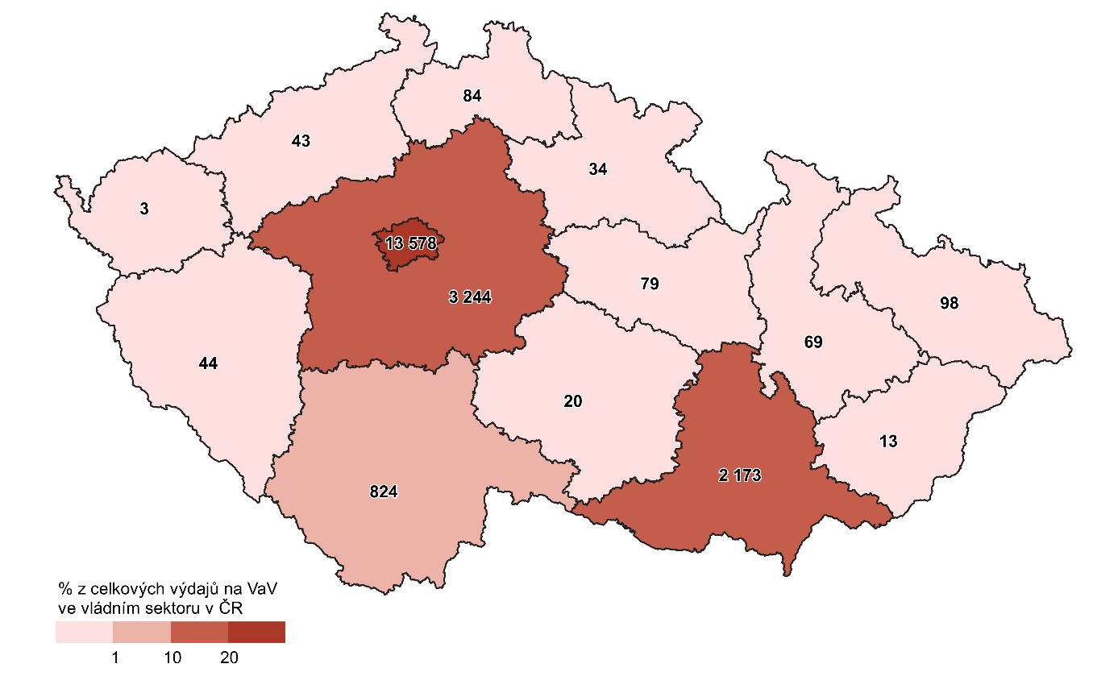
Zdroj: ČSÚ; Roční zjišťování o výzkumu a vývoji VTR 5-01
Od roku 2019 tři roky po sobě je počet pracovníků VaV ve vládním sektoru konstantní. Pohybuje se okolo 19 tisíc fyzických a 14,5 tisíc přepočtených osob. S ohledem na nárůst pracovníků v jiných sektorech se podíl vládního sektoru na celkovém počtu pracovníků VaV postupně snižuje, a to z 20 % v roce 2016 na 17 % v roce 2021. Přesto jde o nadprůměrné zastoupení ve srovnání s ostatními státy EU. Průměr EU byl v roce 2021 v tomto ukazateli 12 %. V absolutních číslech pracovalo ve vládním sektoru výrazně více osob (FTE) než v Česku pouze ve velkých státech Německu, Francii, Španělsku a Itálii. Jediný další stát EU, kde pracuje ve vládním VaV více osob než v Česku je Řecko. I v dalším ukazateli patří Česko mezi lídry EU. V podílu pracovníků VaV (FTE) vládního sektoru na celkové populaci vede jasně Lucembursko s 0,23 % v roce 2021. S velkým odstupem s 0,14 % následují tři státy, a to Německo, Řecko a Česko.
Obdobně, jako stagnuje počet celkového počtu pracovníků VaV ve vládním sektoru, stagnuje i počet zde zaměstnaných žen. V posledních letech se počet žen pracujících ve VaV v tomto sektoru pohybuje okolo 9,3 tisíc osob, v ukazateli přepočtených osob je to přibližně 7 tisíc osob ročně. Podíl žen na celkovém počtu pracovníků VaV (FTE) sektoru v roce 2021 činil 48 %. Vládní sektor tak vykazuje nejvyšší podíl žen ze všech sektorů provádění. Ve většině států EU se podíl žen ve VaV v tomto sektoru pohybuje v rozmezí 40 až 60 %. Nejvíce je to v Estonsku, kde ženy v roce 2020 zaujímaly dokonce 69% podíl, následovalo Portugalsko s 61% podílem a Chorvatsko s 60% podílem žen. Naopak méně než 40% zastoupení ve vládním sektoru měly ženy zastoupení v Belgii a na Maltě.
Graf 22. Pracovníci ve VaV (FTE)* ve vládním sektoru v ČR podle druhu subjektů a krajů (%)
a) podle druhu subjektu b) podle krajů

*přepočtené osoby na plnou pracovní dobu věnovanou výzkumným a vývojovým činnostem (FTE)
Zdroj: ČSÚ; Roční zjišťování o výzkumu a vývoji VTR 5-01

Ve vládním sektoru u nás převažuje bádání v přírodních vědách. Na přírodní vědy v roce 2021 připadalo celkem 62 % pracovníků VaV vládního sektoru. Pětina pracovníků VaV vládního sektoru připadala na sociální a humanitní vědy. Ve vládním sektoru v Česku jsou jen nepatrně zastoupeny technické vědy. Vyšší zastoupení žen ve vládním sektoru souvisí právě i se skladbou oborů, v nichž se v tomto sektoru bádá. V nejvýznamnějším přírodovědném výzkumu vládního sektoru bylo v roce 2021 zastoupení žen 44 %. Nadpoloviční podíl žen byl ve čtyřech vědních oborech, v lékařských, zemědělských, sociálních a humanitních. Naopak v technických vědách byl podíl žen jen třetinový.
Graf 23. Pracovníci ve VaV (FTE)* ve vládním sektoru v ČR podle vybraných charakteristik; 2021 (%)
a) podle pohlaví b) podle typu VaV pracovníků c) podle převažující vědní oblasti

*přepočtené osoby na plnou pracovní dobu věnovanou výzkumným a vývojovým činnostem (FTE)
Zdroj: ČSÚ; Roční zjišťování o výzkumu a vývoji VTR 5-01
Výzkum a vývoj prováděný ve vysokoškolském sektoru
Výdaje na VaV ve vysokoškolském sektoru meziročně vzrostly o 1 % a dosáhly 24,7 mld. Kč. Od roku 2019 výdaje na VaV ve vysokoškolském sektoru stagnují. V průběhu dvou let se navýšily jen o 0,4 mld. Kč, nejméně ze tří hlavních sektorů. V roce 2021 byl podíl vysokoškolského sektoru na celkových výdajích na VaV 20 %. Jedná se o podíl lehce pod průměrem EU, který byl ve stejném roce 22%. V deseti státech EU zaujímal vysokoškolský sektor více než 30% podíl. V Lotyšsku jako jediném státu EU má vysokoškolský sektor dlouhodobě více než 40% podíl na celkových výdajích na VaV.
Graf 24. Výzkum a vývoj ve vysokoškolském sektoru v Česku – základní ukazatele

Zdroj: ČSÚ; Roční zjišťování o výzkumu a vývoji VTR 5-01
V podílovém ukazateli výdajů na VaV na HDP, přesahuje vysokoškolský sektor v Česku 0,4 %. V roce 2021 to bylo 0,41 % HDP. To je přibližně o 0,1 procentního bodu méně než v letech 2012 až 2015, kdy se tento podíl pohyboval okolo 0,5 % HDP. Česko v posledních letech v tomto ukazateli zaostává za průměrem EU, který byl v roce 2021 0,49 % HDP. Lídrem v tomto ukazateli je Dánsko s 0,96 % HDP v roce 2021, přičemž v předešlých letech přesahovalo i hranici 1 % HDP. Za Dánskem s odstupem následuje Švédsko s 0,8 % HDP a Rakouskou s Finskem s 0,7 % HDP.
Graf 25. Výdaje na VaV ve vysokoškolském sektoru v ČR podle druhu výdajů a zdrojů financování (%)
a) podle druhu výdajů b) podle zdrojů financování

Zdroj: ČSÚ; Roční zjišťování o výzkumu a vývoji VTR 5-01
V roce 2021 se VaV prováděl v 64 institucích vysokoškolského sektoru. Mezi tyto instituce patří především 28 veřejných a státních vysokých škol s jejich více než 180 výzkumnými pracovišti. V roce 2021 se zde na VaV vynaložilo celkem 23,2 mld. Kč, což tvořilo 94 % výdajů na VaV vysokoškolského sektoru. Do vysokoškolského sektoru řadíme taktéž fakultní nemocnice. Na 12 fakultních nemocnicích bylo v roce 2021 utraceno za VaV celkem 1,3 mld. Kč, tj. necelých 6 % vysokoškolského sektoru. Zanedbatelný je výzkum prováděný v Česku na soukromých vysokých školách, jejichž pracovníci se zabývají převážně pedagogickou činností. Počet soukromých škol provádějících VaV činnost na našem území se dlouhodobě pohybuje mezi 20 až 30 školami s celkovými výdaji na VaV okolo 0,2 mld. Kč ročně, což odpovídá přibližně 1 % výdajů na VaV vysokoškolského sektoru.
Graf 26. Neinvestiční výdaje na VaV ve vysokoškolském sektoru v ČR podle převažující vědní oblasti

Zdroj: ČSÚ; Roční zjišťování o výzkumu a vývoji VTR 5-01
Obdobně jako ve vládním sektoru je i vysokoškolský VaV financován zvláště z veřejných domácích zdrojů, v roce 2021 to bylo ze 76 %. Český stát podpořil vysokoškolský výzkum celkovou částkou 18,8 mld. Kč. Z celkových veřejných domácích výdajů na VaV jich do vysokoškolského sektoru míří téměř polovina. Obdobně jako v Česku je i v ostatních státech financován vysokoškolský VaV převážně z veřejných domácích zdrojů. Průměr EU převyšuje 75 %, v Rakousku a Německu se pohybuje okolo 80 %.
Graf 27. Výdaje na VaV ve vysokoškolském sektoru v Česku podle druhu subjektů a krajů (%)
a) podle druhu subjektů b) podle krajů

Zdroj: ČSÚ; Roční zjišťování o výzkumu a vývoji VTR 5-01
Veřejné zahraniční zdroje tvořené zejména prostředky EU přinesly vysokým školám od roku 2011 téměř 50 mld. Kč. Nejvýraznější čerpání EU dotací probíhalo mezi lety 2012 a 2015. V roce 2013 dosáhly veřejné zahraniční zdroje rekordní výše 7,8 mld. Kč, což tehdy tvořilo 37 % výdajů na VaV vysokoškolského sektoru. Prostředky čerpané v posledních letech takto vysokých částek nedosahují, ale rozhodně nejsou zanedbatelné. V roce 2021 přispěly veřejné zahraniční zdroje vysokým školám celkovou částkou 3,8 mld. Kč, což tvořilo 15 % výdajů na VaV ve vysokoškolském sektoru. V roce 2019 jedenáct států EU včetně Česka uvádělo, že jejich vysokoškolský výzkum je financován ze zdrojů EU z více než 10 %. V Litvě a Lotyšsku se tento podíl dlouhodobě pohybuje nad úrovní 30 %. Tento ukazatel však není v případě mnoha států konstantní a jsou evidovány velké výkyvy v souvislosti s různou intenzitou čerpání EU dotací v jednotlivých letech.
Podnikové zdroje, směřující do vysokoškolského výzkumu, se v posledních pěti letech pohybují kolem 1 mld. Kč ročně, v roce 2021 to bylo 1,1 mld. Kč. Podnikové zdroje na vysokých školách tvoří především příjmy z prodeje služeb VaV. Celkem 28 subjektů vysokoškolského sektoru provádělo v roce 2021 výzkum na zakázku podniků, z toho v případě 11 subjektů byla utržená částka vyšší než 10 mil. Kč. Nejvíce peněz utržily technické školy. Na ČVUT v Praze a VUT v Brně dokonce připadá více než polovina ze všech příjmů z prodejů služeb VaV vysokých škol podnikům. Téměř ve všech státech EU se podniky podílejí na financování výdajů na VaV vysokoškolského sektoru z méně než 10 %. V České republice je to dlouhodobě kolem 4 %. Ze západoevropských států překonává hranici 10 % pouze Belgie. V roce 2019 se jednalo o 12 %. Ze všech států EU se na financování vysokoškolského výzkumu podílí podniky více než v Belgii již jen v Bulharsku. V roce 2020 to bylo dokonce z 24 %. Je však třeba podotknout, že celkové výdaje na VaV ve vysokoškolském sektoru byly v Bulharsku pouhých 35 mil. Eur. Pro srovnání v Česku to bylo ve stejném roce 965 mil. Eur.
Graf 28. Podíl výdajů na VaV ve vysokoškolském sektoru (HERD) v EU 27 na HDP v roce 2021 (%)

Zdroj: Eurostat
Jako v ostatních sektorech i na vysokých školách z nákladových položek nejvíce rostou mzdy, které několik let tvoří více než 50 % výdajů na VaV sektoru. Od roku 2011 do roku 2021 se mzdové náklady navýšily z 6 mld. Kč na 13,6 mld. Kč a jejich podíl na celkových výdajích na VaV vysokoškolského sektoru vzrostl z 39 na 55 %. Investiční náklady měly svůj vrchol ve stejném období jako ve vládním sektoru, který souvisel s intenzivním čerpáním EU dotací na výstavbu nových výzkumných center. Na investice šlo ve vysokoškolském sektoru mezi lety 2012 a 2015 25 mld. Kč, tzn. více než 6 mld. Kč ročně. V posledních čtyřech letech se jejich výše pohybuje okolo 2 mld. Kč ročně, v roce 2021 to bylo 1,8 mld. Kč, pouhých 7 % výdajů na VaV vysokoškolského sektoru.
Na sedmi univerzitách se v roce 2021 vynaložila na VaV více než 1 mld. Kč. Dalších pět veřejných vysokých škol vykázalo výdaje na VaV vyšší než 500 mil. Kč a na dalších devíti to bylo více než 100 mil. Kč. Šest fakultních nemocnic z dvanácti mělo v roce 2021 výdaje na VaV vyšší než 100 mil. Kč. V případě soukromých vysokých škol jsou částky vynakládané na VaV podstatně nižší. Dvacet z 24 soukromých vysokých škol provádějících v roce 2021 v Česku VaV utratilo za tuto činnost dokonce méně než 10 mil. Kč.
Kartogram 4. Výdaje na výzkum a vývoj ve vysokoškolském sektoru podle krajů v roce 2021 (mil. Kč)
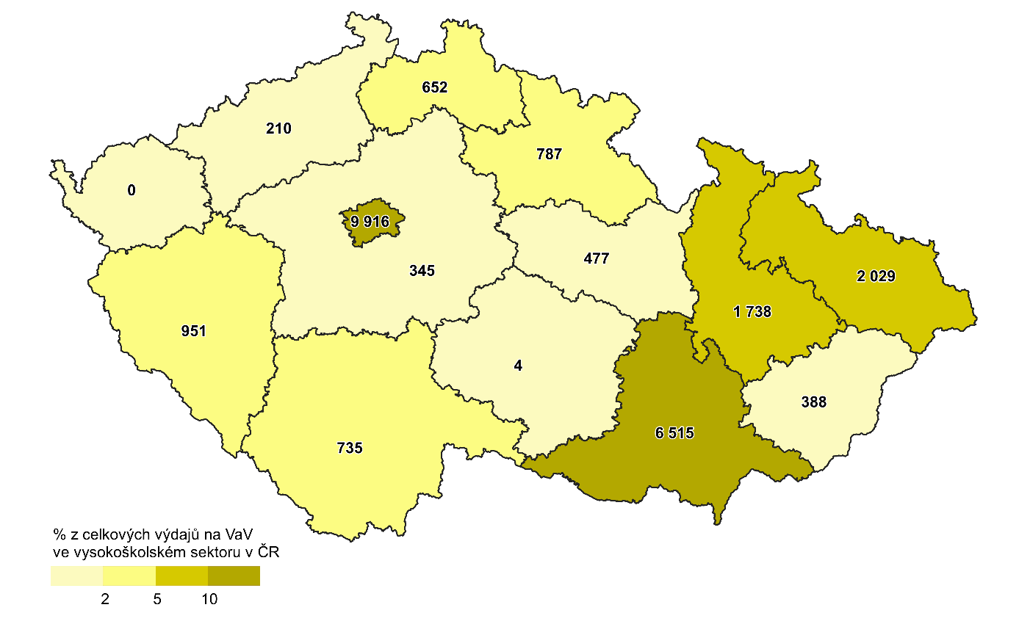
Zdroj: ČSÚ; Roční zjišťování o výzkumu a vývoji VTR 5-01
Nejvíce vysokých škol i fakultních nemocnic se nachází ve dvou největších městech, v Praze a v Brně. Jejich převaha nad zbytkem republiku je výrazná, v roce 2021 připadaly na Prahu a Jihomoravský kraj 2/3 výdajů na VaV vysokoškolského sektoru. Ve vedoucí Praze to bylo 9,9 mld. Kč a v Jihomoravském kraji 6,5 mld. Kč. V ostatních regionech Česka to bylo dohromady 8,3 mld. Kč. Na třetím místě s dvěma mld. Kč byl Moravskoslezský kraj, v němž sídlí tři univerzity. Na dalším místě byl v závěsu Olomoucký kraj, kde bylo vynaloženo 1,7 mld. Kč. Okolo 1 mld. Kč se na VaV ve vysokoškolském sektoru vynakládá v Plzeňském kraji. V nejmenším Karlovarském kraji se nenachází ani jeden subjekt vysokoškolského sektoru provádějící výzkumnou činnost.
Graf 29. Pracovníci ve VaV (FTE)* ve vysokoškolském sektoru v ČR podle druhu subjektů a krajů (%)
a) podle druhu subjektů b) podle krajů

*přepočtené osoby na plnou pracovní dobu věnovanou výzkumným a vývojovým činnostem (FTE)
Zdroj: ČSÚ; Roční zjišťování o výzkumu a vývoji VTR 5-01

Ve vysokoškolském sektoru pracovalo v roce 2021 ve výzkumu a vývoji téměř 39 tis osob. V ukazateli přepočtených osob se jednalo o 20,9 tis. osob. Přibližně poloviční počet přepočtených osob ve vztahu k fyzickým osobám lze vysvětlit tím, že na vysokých školách se akademičtí pracovníci nezabývají výlučně VaV činností, ale mají samozřejmě i pedagogické povinnosti. Na vysokých školách najdeme též mnoho pracovníků zaměstnaných jen na částečný úvazek. Na celkovém počtu pracovníků VaV (FTE) zaujímá VŠ sektor 25% podíl. Ve většině států západní Evropy se tento podíl pohybuje mezi 20 a 25 %. Naopak v případě východní Evropy je v mnoha státech přesahován i 40% podíl. V podílu pracovníků VaV na obyvatelstvo dosahuje Česko s 0,2% průměru EU. Ve většině států EU se tento podíl pohybuje v rozmezí 0,15 až 0,25 %. Vyšší podíl zaznamenalo v roce 2021 pět států EU, přičemž v Dánsku, Finsku a Portugalsku dokonce více než 0,4 %.
Podíl žen ve vysokoškolském výzkumu se v Česku dlouhodobě pohybuje okolo 40 %. Je tedy nižší než v případě vládního sektoru. K drobnému nárůstu však přece jen dochází. Od roku 2012 se počet žen zvýšil z 6,5 na 8,5 tis. osob (FTE) a jejich podíl vzrostl z 39 na téměř 41 %. I Přes tento drobný nárůst zůstává zastoupení žen ve VŠ výzkumu jedno z nejnižších v rámci celé EU. Nižší než 40 % bylo v roce 2020 pouze v Lucembursku. Většina států vykazovala podíl žen v rozmezí 43 až 50 %. Nadpoloviční zastoupení žen ve vysokoškolském výzkumu bylo v sedmi státech EU, přičemž nejvíce to bylo v Lotyšsku (57 %).
Graf 30. Pracovníci ve vysokoškolském výzkumu (FTE)* v ČR podle vybraných charakteristik; 2021 (%)
a) podle pohlaví b) podle typu VaV pracovníků c) podle převažující vědní oblasti

*přepočtené osoby na plnou pracovní dobu věnovanou výzkumným a vývojovým činnostem (FTE)
Zdroj: ČSÚ; Roční zjišťování o výzkumu a vývoji VTR 5-01
Ve srovnání s vládním sektorem jsou ve vysokoškolském výzkumu u nás rovnoměrněji zastoupeny jednotlivé vědní obory, i když i zde se nejvíce osob věnuje přírodovědnému bádání. Počet vysokoškolských pracovníků VaV v přírodních se zvýšil ze 4 tis. osob v roce 2021 na 6,6 tis. osob (FTE) v roce 2021. Podíl přírodních věd tak ve vysokoškolském sektoru výrazně vzrostl 25 na 31 %. Dříve nejvýznamnější technické vědy zaznamenávají dlouholetou stagnaci na přibližně 5 tis. osobách. V roce 2021 to bylo 5,2 tis. osob (FTE) a podíl technických věd klesl z 34 % v roce 2012 na 25 % v roce 2021. V lékařských vědách provádělo VaV ve vysokoškolském sektoru v roce 2021 více než 3 tis. osob, v zemědělských a sociálních vědách okolo 2 tis. osob a v humanitních vědách 1,6 tis. osob. V lékařských a zemědělských vědách je mezi vysokoškolskými pracovníky VaV nadpoloviční zastoupení žen, v sociálních a humanitních vědách se zastoupení žen dlouhodobě pohybuje mezi 40 a 50 %. Podílové zastoupení žen je nižší v případě přírodních věd (34 % v roce 2021) a vůbec nejméně je tomu v případě technických věd (30 % v roce 2021).

